Basis Aufgaben zu Einführung von Funktionen, S. 85

- Fülle die Lücken im Text! Mögliche Worte sind unten im Kasten angegeben. Manche der Worte werden nicht verwendet.
Boris misst die Temperatur im Verlauf eines Tages. Er beobachtet, dass sich die Temperatur mit der Zeit verändert, sie also eine …………………. Größe ist.
räumlich verschiedene Zeitpunkt veränderliche keinen
mehrere Temperatur abhängige eindeutige genau einen unabhängige mehrere verschiedene Eckpunkt undeutlich
Es ist nicht möglich, dass es zu einem Zeitpunkt ………………… Wert oder ………..…. ………………… Werte für die Temperatur gibt. Jedem ………………… x ist eine ………………… Temperatur y zugeordnet.
Die Temperatur y ist also eine Funktion des Zeitpunkts x. Dabei heißt x unabhängige Variable und y ist die von x ………………… Variable.

- Zeigt das Pfeildiagramm eine Funktion? Begründe deine Antwort!
  - Name Wohnort
Lisa Linz
Dilek Graz
Aslan Salzburg
Peter Wien
  - Name Haustier
Lea Hund
Ming Goldfisch
Hannah Hamster
Jan Katze
  - Artikel Preis
Milch 1,10 €
Käse 2,40 €
Joghurt 0,80 €

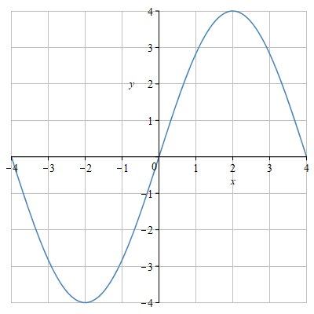
- Bei welchen dieser Graphen handelt es sich um den Graphen einer Funktion von x? Begründe deine Antwort!
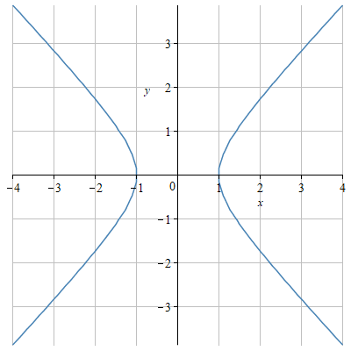
a. b.

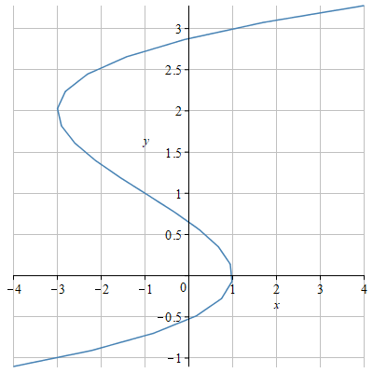
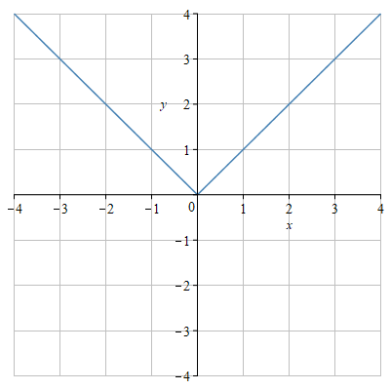
c. d.

- Anja und Viktor machen eine Radtour. Jede halbe Stunde tragen sie in eine Tabelle ein, wie weit sie seit dem Start ihrer Tour schon gefahren sind. Zeichne den Verlauf der Tour in das Koordinatensystem ein und verbinde die Punkte.
Was fällt dir auf? Was könnte ein Grund für diese Beobachtung sein?
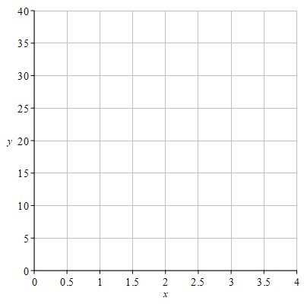
Zeit | Weg
0,5 h | 5 km
1 h | 10 km
1,5 h | 15 km
2 h | 20 km
2,5 h | 20 km
3 h | 25 km
3,5 h | 30 km
4 h | 35 km

Lösungen

- Boris misst die Temperatur im Verlauf eines Tages. Er beobachtet, dass sich die Temperatur mit der Zeit verändert, sie also eine veränderliche Größe ist. Es ist nicht möglich, dass es zu einem Zeitpunkt keinen Wert oder mehrere verschiedene Werte für die Temperatur gibt. Jedem Zeitpunkt x ist eine eindeutige Temperatur y zugeordnet.
Die Temperatur y ist also eine Funktion des Zeitpunkts x. Dabei heißt x unabhängige Variable und y ist die von x abhängige Variable.
- a. Ist eine Funktion, weil jeder Person genau ein Wohnort zugeordnet ist.
b. Ist keine Funktion, weil einer Person zwei Tiere zugeordnet sind.
c. Ist eine Funktion, weil jedem Produkt genau ein Preis zugeordnet ist.
- a. Ist keine Funktion. Hier sind zwei Begründungen möglich:
1) Weil manchen $x$-Werten (z.B. $x=0$) kein $y$-Wert zugeordnet ist
2) Weil manchen $x$-Werten (z.B. $x=2$) mehrere $y$-Werte zugeordnet sind.
b. Ist eine Funktion, weil jedem $x$-Wert genau ein $y$-Wert zugeordnet ist.
c. Ist eine Funktion, weil jedem $x$-Wert genau ein $y$-Wert zugeordnet ist.
d. Ist keine Funktion, weil manchen $x$-Werten mehrere$y$-Werte zugeordnet sind.
- Beobachtung: Der Wert von 2 h und 2,5 h ist gleich.
Begründung: Anja und Viktor fahren mit gleichbleibender Geschwindigkeit, nur zwischen 2h und 2,5h legen sie eine halbstündige Pause ein.
